**Collège des Sœurs des Saints-Cœurs** Année Académique 2024-2025

**Bickfaya** Matière : Mathématiques.

Classe : EB1 (A,B,C)

**Fiche de consolidation**

**Les objectifs :**

|  |
| --- |
| Ordonner et comparer les nombres de 1… 49. |
| Additionner deux nombres. |
| Reconnaître les formes géométriques. |
| Résoudre correctement des situations additives. |

1. **Ecris** les nombres compris :

Entre 10 et 14 : --------------------------------------

Entre 8 et 12 : ---------------------------------------

Entre 13 et 15 : -------------------------------------

1. **Complète** la suite des nombres.

|  |  |  |  |  |  |  |
| --- | --- | --- | --- | --- | --- | --- |
|  | 20 |  |  | 23 |  |  |
| 26 |  |  |  | 30 |  |  |

1. **Complète** les égalités.

20 + 3 = ------------ 30 + 8 = --------------

40 + 1 = ------------ 20 + 2 = ---------------

10 + 5 = ------------- 30 + 4 = ---------------

1. + 7 = ------------- 10 + 6 = ----------------
2. **Range** les nombres du plus grand au plus petit.

17, 25, 10, 38, 23, 42.

----------------------------------------------------------------------------------------------

1. Un vendeur a 6 poupées et 8 ballons.

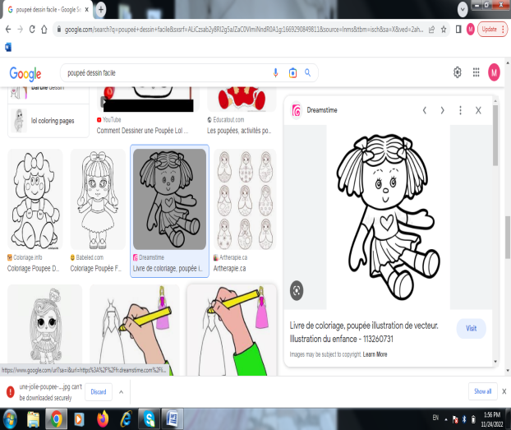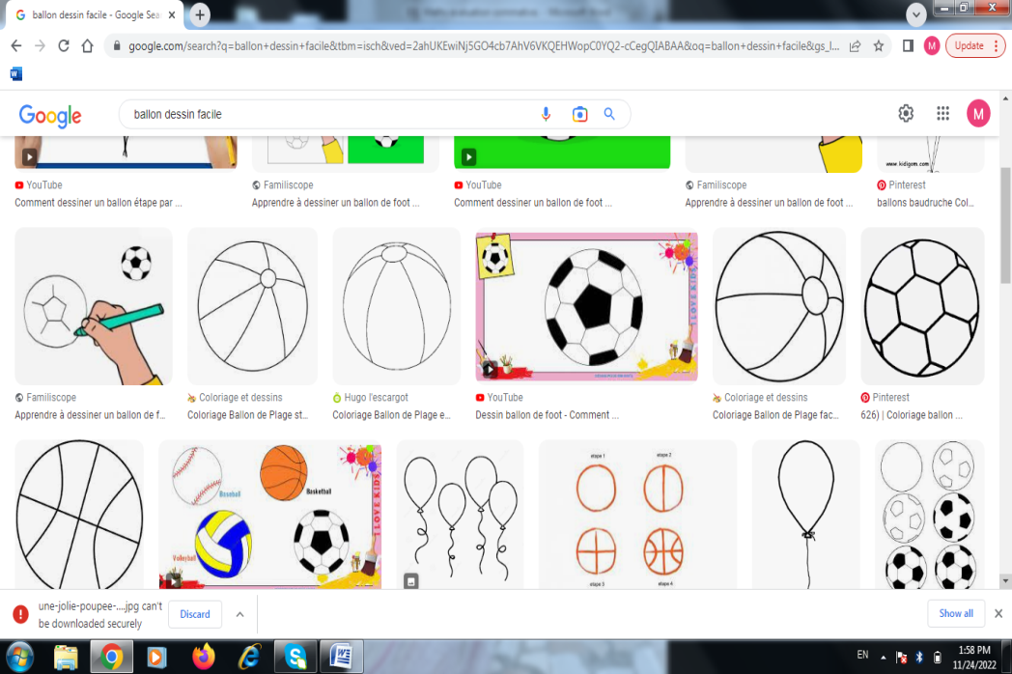



Combien de jouets a-t-il ?

**Ecris** une égalité : ---------------------------------------------------

Il a ------------------- jouets.

1. **Ecris** les nombres qui manquent.

|  |  |  |
| --- | --- | --- |
| Juste avant | Le nombre | Juste après |
|  | 37 |  |
| 23 |  |  |
|  |  | 20 |
|  | 46 |  |

1. **Colorie** le triangle en vert.

Les ronds en rouge.

Les carrés en bleu.

Le rectangle en marron.